3 Электричество и магнетизм 6 Уравнения Максвелла
3.6.1-1
Полная система уравнений Максвелла для электромагнитного поля имеет вид:  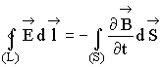  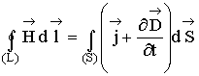  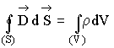  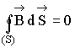  Следующая система уравнений:  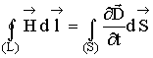  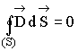  справедлива для … | 1. в отсутствие заряженных тел  2. в отсутствие заряженных тел и токов проводимости*  3. при наличии заряженных тел и токов проводимости  4. в отсутствие токов проводимости
Рассмотрим уравнения Максвелла.
1-е уравнение – закон полного тока: циркуляция напряженности магнитного поля по произвольному замкнутому контуру определяется током проводимости и быстротой изменения потока электрической индукции через площадь, охваченную данным контуром.
, где ,
2-е уравнение – закон электромагнитной индукции: циркуляция напряженности электрического поля по произвольному замкнутому контуру определяется быстротой изменения магнитного потока через площадь, охваченную данным контуром, взятому с обратным знаком.
, где
3-е уравнение – теорема Гаусса для электрического поля: поток индукции электрического поля через произвольную замкнутую поверхность равен заряду внутри этой поверхности.
, где
4-е уравнение – теорема Гаусса для магнитного поля: поток индукции магнитного поля через произвольную замкнутую поверхность равен заряду 0.
Таким образом, видно, что в заданных уравнениях и , а, следовательно, они справедливы для переменного электромагнитного поля в отсутствие заряженных тел и токов проводимости .
Ответ: 2
3.6.1-2
Полная система уравнений Максвелла для электромагнитного поля имеет вид:  Следующая система уравнений:  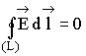  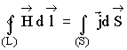  справедлива для … | 1: стационарного электрического и магнитного полей*  2: переменного электромагнитного поля при наличии заряженных тел и токов проводимости  3: переменного электромагнитного поля в отсутствие заряженных тел  4: переменного электромагнитного поля в отсутствие токов проводимости
Для стационарных полей , т. е. источниками электрического поля в данном случае являются только электрические заряды, источниками магнитного поля – только токи проводимости. В данном случае электрические и магнитные поля независимы друг от друга, что и позволяет изучать отдельно постоянные электрическое и магнитное поля.
Ответ: 1
3.6.1-3
Полная система уравнений Максвелла для электромагнитного поля имеет вид:  Следующая система уравнений:  справедлива для переменного электромагнитного поля … | 1: в отсутствие заряженных тел*  2: в отсутствие заряженных тел и токов проводимости  3: при наличии заряженных тел и токов проводимости  4: отсутствие токов проводимости
Ответ: 1
3.6.1-4
Полная система уравнений Максвелла для электромагнитного поля имеет вид:  Следующая система уравнений:  справедлива для переменного электромагнитного поля … | 1: в отсутствие токов проводимости*  2: в отсутствие заряженных тел и токов проводимости  3: при наличии заряженных тел и токов проводимости  4: в отсутствие заряженных тел
Ответ: 1
3.6.1-5
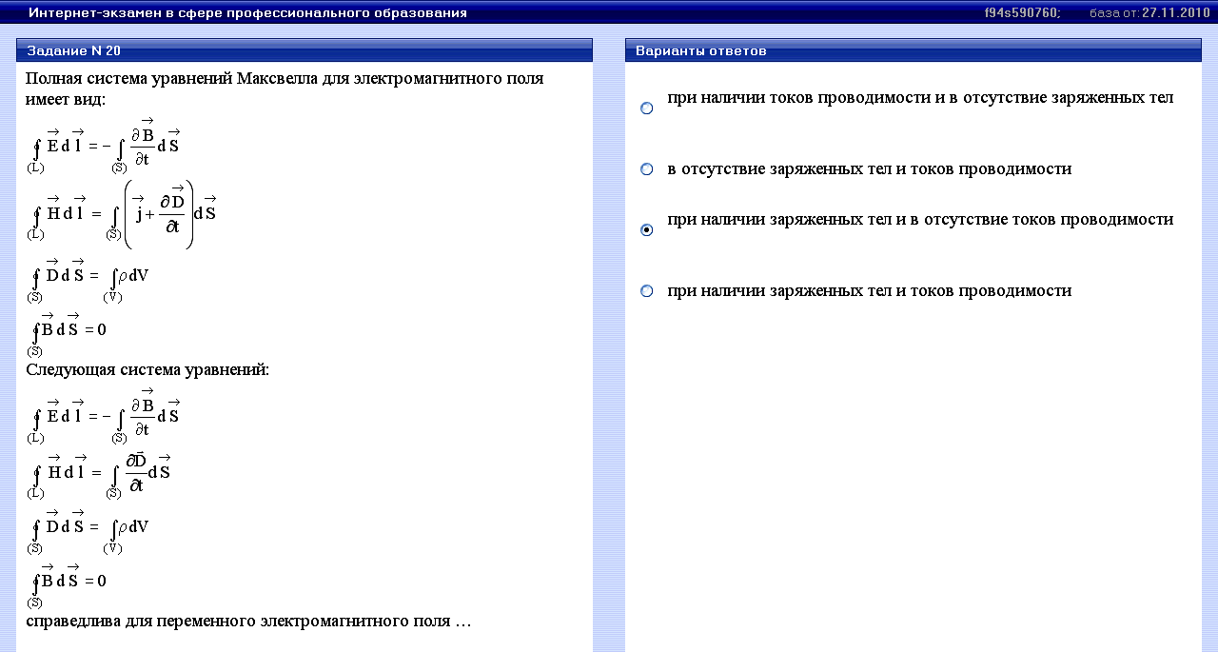
Правильный ответ 3.
3.6.1-6
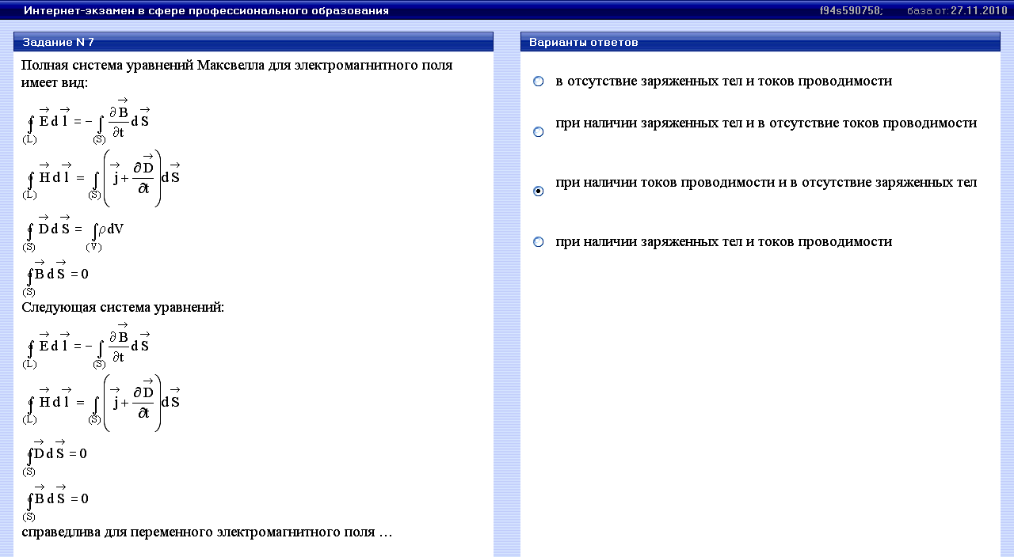
Правильный ответ 3.
3.6.1-7
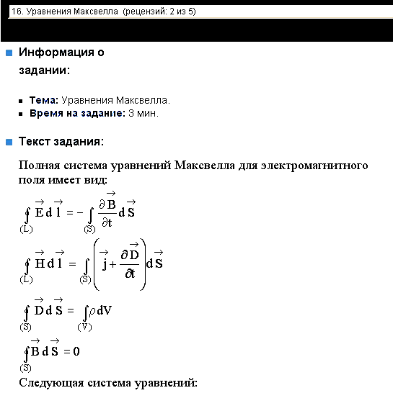
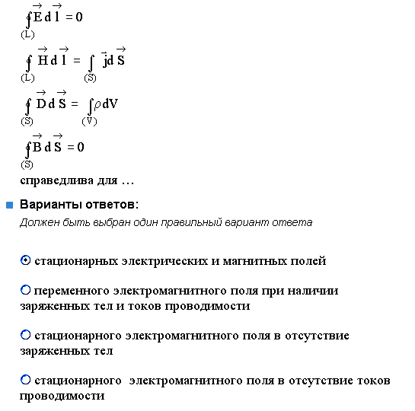
3.6.2-1
Следующая система уравнений Максвелла для электромагнитного поля  справедлива переменного электромагнитного поля … | 1. в отсутствие заряженных тел  2. в отсутствие заряженных тел и токов проводимости*  3. в отсутствие токов проводимости  4. при наличии заряженных тел и токов проводимости
Ответ: 2
3.6.2-2
Полная система уравнений Максвелла для электромагнитного поля имеет вид:  Эта система справедлива для переменного электромагнитного поля … | 1: при наличии заряженных тел и токов проводимости*  2: в отсутствие заряженных тел и токов проводимости  3: в отсутствие заряженных тел  4: в отсутствие токов проводимости
Ответ: 1
3.6.2-3
Следующая система уравнений Максвелла:  справедлива для переменного электромагнитного поля … | 1: при наличии заряженных тел и токов проводимости*  2: в отсутствие заряженных тел и токов проводимости  3: в отсутствие заряженных тел  4: в отсутствие токов проводимости
Ответ: 1
3.6.2-4
Следующая система уравнений Максвелла для электромагнитного поля:  справедлива для … | 1: стационарного электрического и магнитного полей*  2: переменного электромагнитного поля при наличии заряженных тел и токов проводимости  3: переменного электромагнитного поля в отсутствие заряженных тел  4: переменного электромагнитного поля в отсутствие токов проводимости
Ответ: 1
3.6.2-5
Следующая система уравнений Максвелла:  справедлива для переменного электромагнитного поля … | 1: в отсутствие заряженных тел*  2: в отсутствие заряженных тел и токов проводимости  3: при наличии заряженных тел и токов проводимости  4: отсутствие токов проводимости
Ответ: 1
3.6.2-6
Следующая система уравнений Максвелла:  справедлива для переменного электромагнитного поля … | 1: в отсутствие токов проводимости*  2: в отсутствие заряженных тел и токов проводимости  3: при наличии заряженных тел и токов проводимости  4: в отсутствие заряженных тел
Ответ: 1
3.6.3-1
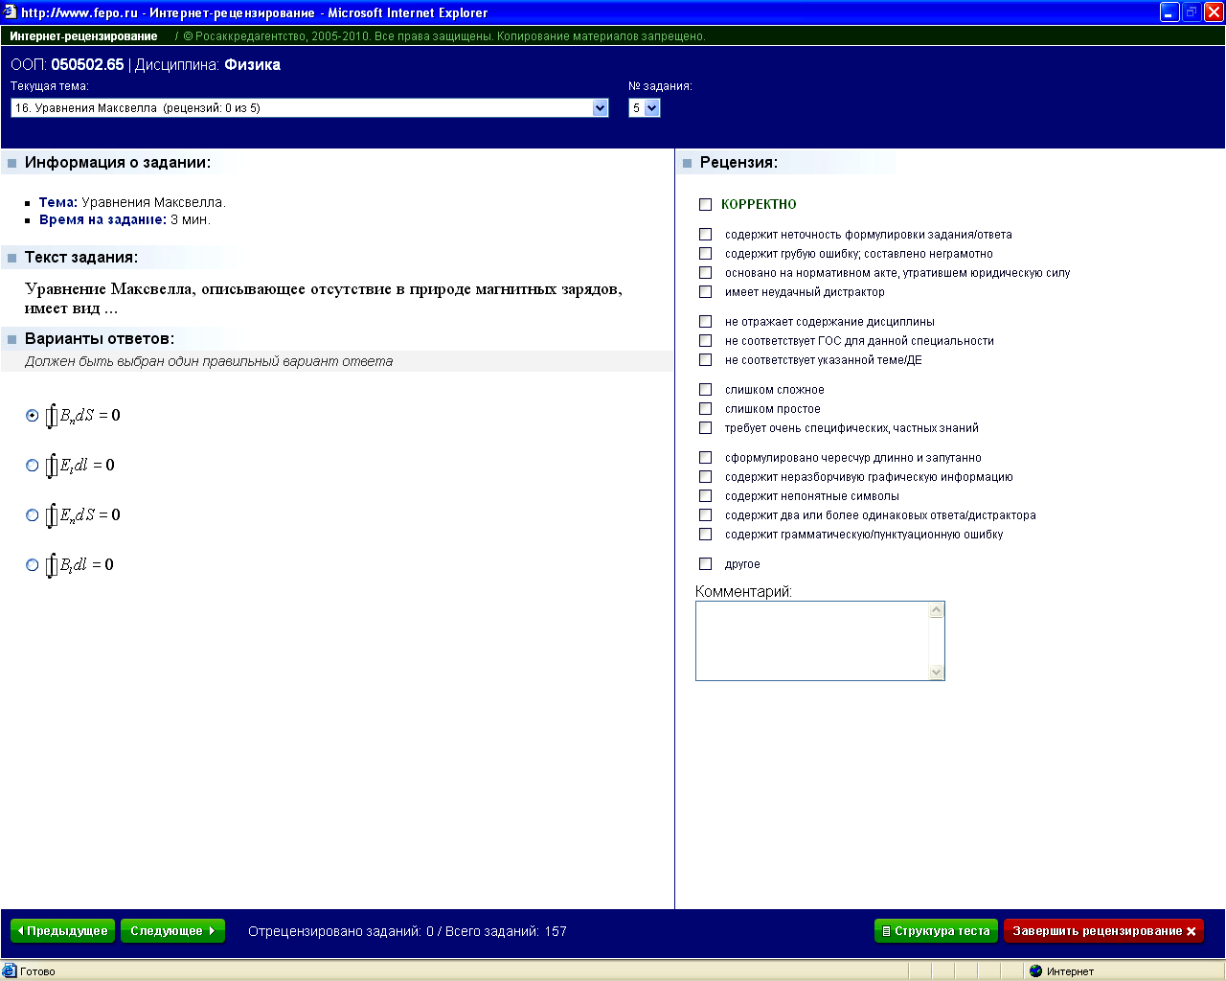 | 1* | 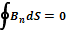
 | 2 | 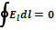
 | 3 | 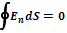
 | 4 | 